Texto com ano 2019 no Category editor

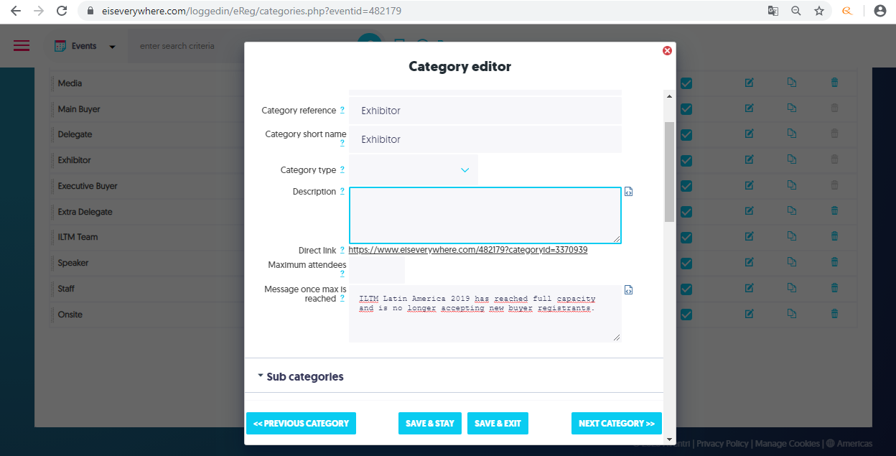

Aba Select Agenda em branco

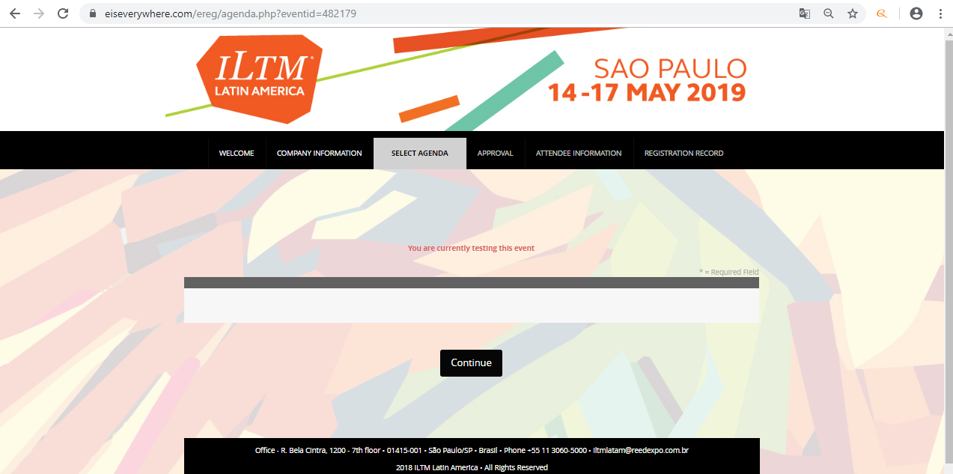

Data de nascimento não sendo obrigatória

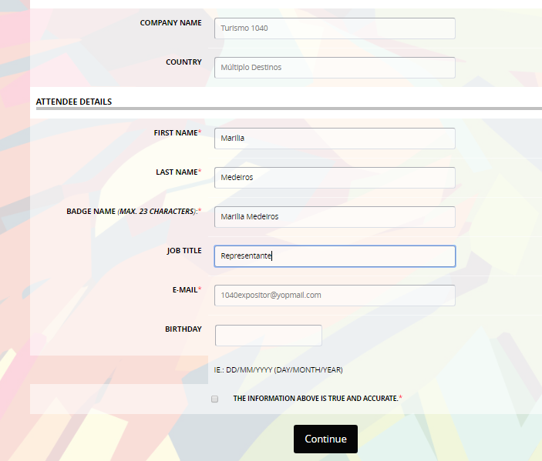

Checkbox desalinhado na Payment Page do Buyer

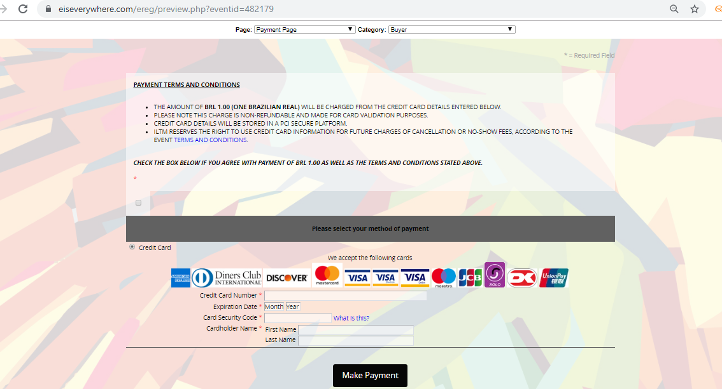

Tela do admin possui um menu com escrita incorreta.



Menu “Expositor” está com palavras em português, enquanto que o do buyer está todo em inglês.

Expositor

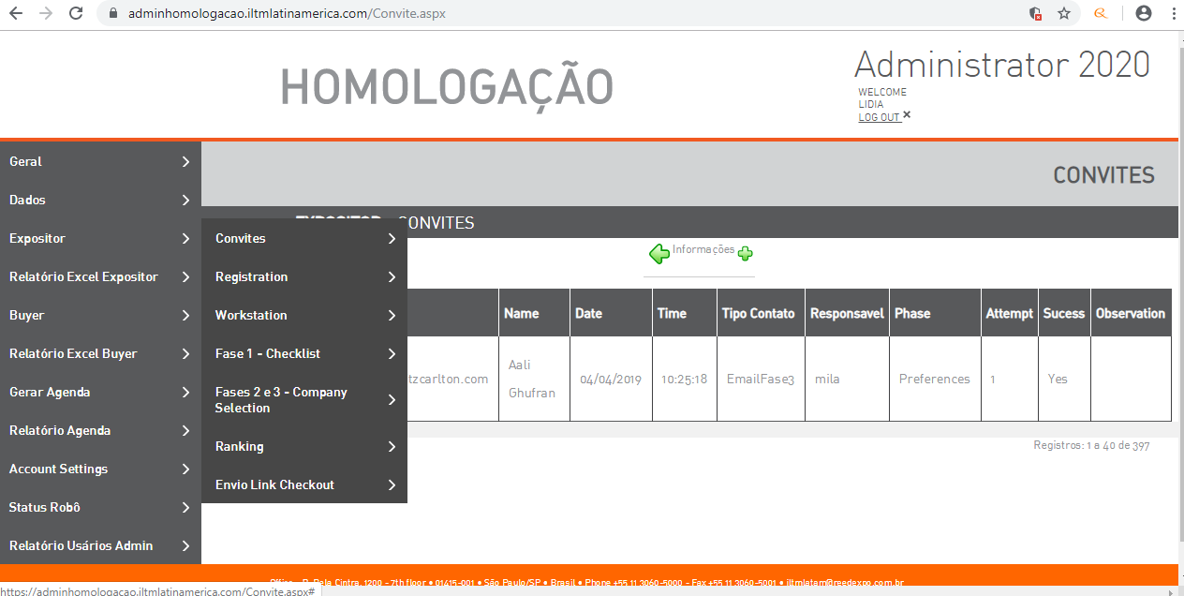

Buyer

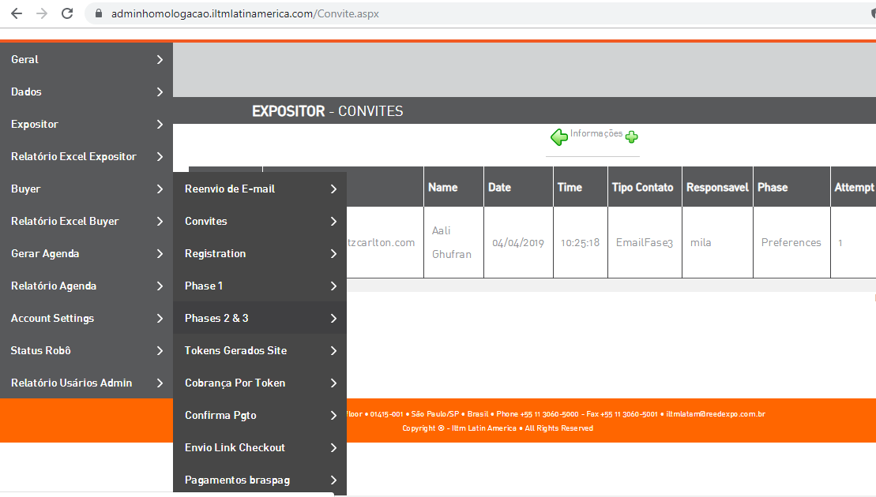

Ao posicionar o mouse no menu lateral, a tela começa a chacoalhar.

Ao clicar no excel, na aba Company selection, quando usamos um cliente nosso, é exibido a mensagem de que não há dados para exportar. Quando utilizamos um cliente que veio do backup de produção, somos direcionados para uma tela de erro.

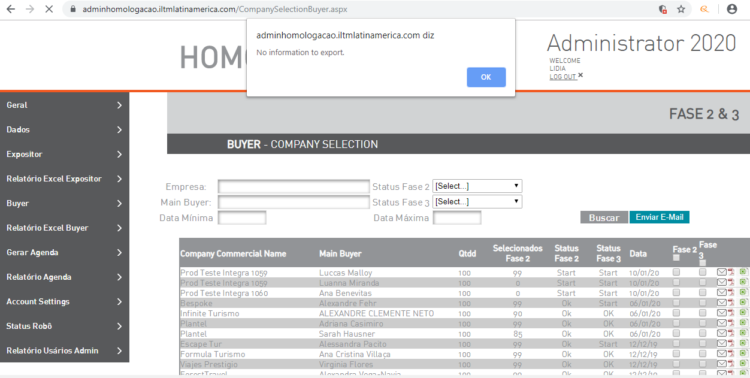

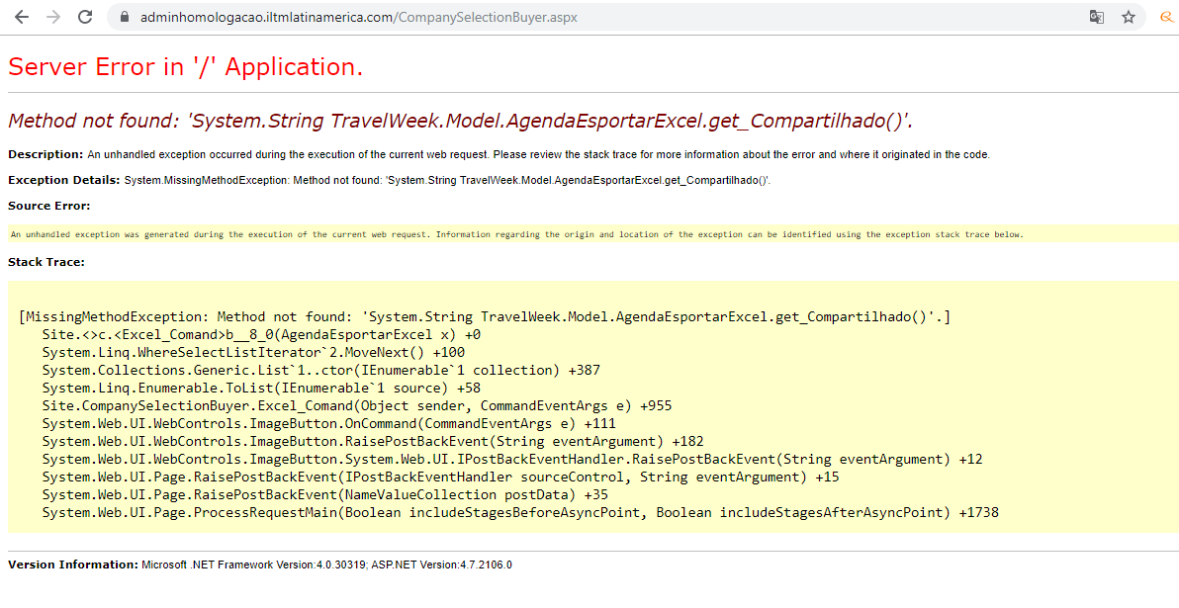

Na tela de fases, o expositor está com 4 fases, enquanto o buyer só tem 3

